**模块过关卷（三）**

一、填一填。(每空2分，共34分)

1．4个3相加的和，列乘法算式是(　　　)；列加法算式是(　　　)。

2．比48少19的数是多少，求这个数列式是(　　　　　　)；45比什么数少17，求这个数列式是(　　　　　　)。

3．一个星期有7天，12月份比四个星期多3天，12月份有(　　)天。

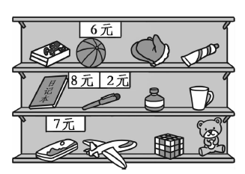4.(1)聪聪想买一个皮球和一个笔袋，一共需要多少元钱，列式是(　　　　)；买5个皮球需要多少元钱，列式是(　　　　)。

(2)9×2表示(　　　)个(　　　)相加，在这道题中是求(　　　　　)。

5．用4、5、6可以组成(　　)个没有重复数字的两位数，其中最大的是(　　　)，最小的是(　　　)。

6．游乐园国庆搞活动，1张门票可以换2瓶水，小王一家三口的门票能换(　　)瓶水。

7．写一篇作文，红红用了50分钟，聪聪用了1时5分，(　　　)完成得快。

8．每两个人握一次手，3个人要握(　　　)次手，(　　　)个人要握6次手。

二、辨一辨。(对的画“√”，错的画“×”)(每题1分，共6分)

1．求两个数相差多少，一定要用减法计算。 (　　)

2．2个7相乘，列出的算式是2×7。 (　　)

3．有3件不同的上衣，2条不同的裤子，一共有5种不同的穿法，列式是3＋2＝5(种)。 (　　)

4．9个9比7个7多2个2。 (　　)

5．不是所有的乘法口诀都能写出两道乘法算式。 (　　)

6．积与两个因数都相等的乘法算式只有1×1＝1。 (　　)

三、选一选。(把正确答案的序号填在括号里)(每题1分，共5分)

1．小明有相同张数的10元和1元人民币若干张，小明可能有(　　)元。

① 31　　　　　　　② 33　　　　　　③ 43

2．图书馆里有故事书和连环画共65本，其中连环画有30本，提出的问题不够合理的是(　　)。

①连环画有多少本？②故事书有多少本？③故事书比连环画多几本？

3．一个长方体所有的面上共有(　　)个直角。

①6 ②4 ③24

4．小白兔要送一封不比50大的信，它该选择的信封是(　　)。

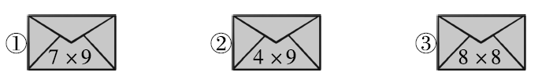

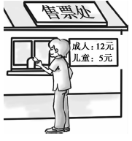5．李老师带6名同学去动物园，买门票一共需要多少元钱？列式正确的是(　　)。

① 6×5 ② 12＋6×5 ③ 5＋12×6

四、计算闯关。(共21分)

1．口算。(每题1分，共12分)

6×3＝ 5×2＝ 3×4＝ 4×6＝

16＋8＝ 30－6＝ 35－19＝ 19＋21＝

6×7－9＝ 8×9－42＝ 9×1＋40＝ 5×7－6＝

2．列竖式计算。(每题3分，共9分)

47＋38＝ 74－36＝ 35＋17－24＝

五、相信你会正确解决。(1题4分，其余每题6分，共34分)

1．每张桌子可以坐6人，再来2人就坐满5张桌子了，请问来了几人？

2.交通法规定，司机开车时不系安全带一次扣2分，累计扣分达到或超过12分就要被暂扣驾驶证。张妈妈被查出8次未系安全带(无其他违规行为)，她的驾驶证会被暂扣吗？

3．为了纪念反法西斯胜利70周年，园林工人在小区绿化带内栽了8行白桦树，每行6棵，又栽了22棵梧桐树。一共栽了多少棵树？

4．(1)如果一件上衣搭配一条裤子，共有多少种不同的搭配？请连一连。

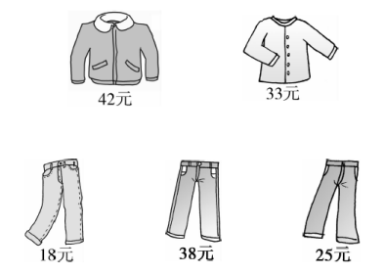

(2)妈妈带了60元钱买一套衣服，可以怎样买？

5.

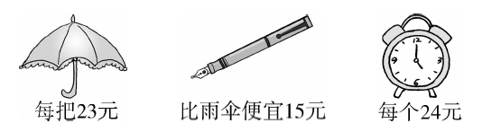

(1)每支钢笔多少元钱？

(2)买9支钢笔和1个钟表，需要多少元钱？

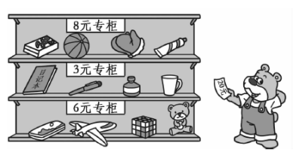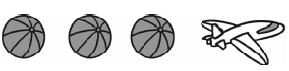6．文具店的玩具货架区如图。妈妈买了一共花了多少元钱？

**答案**

一、1.3×4＝12(或4×3＝12)

3＋3＋3＋3＝12

2．48－19＝29　45＋17＝62

3．31

4．(1)6＋7＝13(元)　5×6＝30(元)或6×5＝30(元)

(2)9　2　买9支笔需要多少元钱？

5．6　65　45

6．6　7.红红　8.3　4

二、1.√　2.×　3.×　4.×　5.√

6．×　[点拨] 还有0×0＝0。

三、1.②　2.①　3.③　4.②　5.②

四、1.18　10　12　24　24　24　16　40　33　30　49　29

2．85　38　28(竖式略)

五、1.5×6－2＝28(人)

答：来了28人。

2．8×2＝16(分)

16>12　她的驾驶证会被暂扣。

答：她的驾驶证会被暂扣。

3．6×8＋22＝70(棵)

答：一共栽了70棵树。

4．(1)6种。

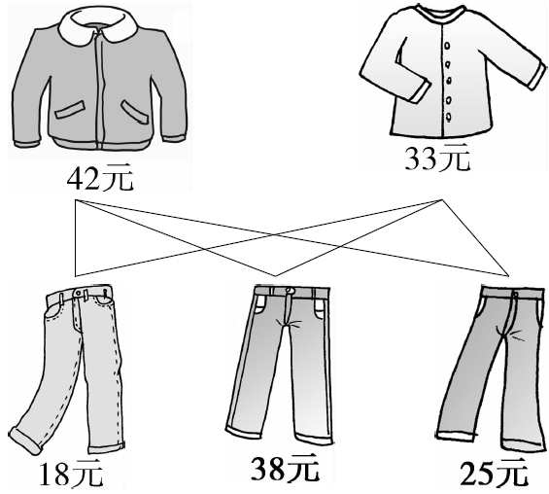

(2)42＋18＝60(元)　60＝60

42＋38＝80(元)　80>60

42＋25＝67(元)　67>60

33＋18＝51(元)　51<60

33＋38＝71(元)　71>60

33＋25＝58(元)　58<60

答：妈妈可以买42元的上衣和18元的裤子、33元的上衣和18元的裤子、33元的上衣和25元的裤子。

[点拨] 表述时觉得麻烦，可以用字母或数字符号表示，另外思考尽量全面。

5．(1)23－15＝8(元)

答：每支钢笔8元钱。

(2)9×8＋24＝96(元)

答：需要96元钱。

6．8×3＋6＝30(元)

答：一共花了30元钱。